3. Byte av ställning och underlivstvätt — Changing position and intimate hygiene
Ungefär en timme efter frukosten kommer vårdarna in i rummet.
About an hour after breakfast, the nurses come into the room.
V: Nu ska vi byta ställning för Sirkka.
Well, let's change Sirkka's position.
Först tar vi av täcket och kikar i byxorna om vi behöver byta blöja.
We’ll first take off the blanket and look into the pants to see if we need to change the diaper.
Först fäller vi ner kanterna på sängen.
Let's lower the sides of the bed first.
Då ska vi se. Något har det kommit. Nu måste vi ta vatten och tvätta underlivet.
Let's see. Well, there is something. Now we have to take water and wash the intimate area.
Bra att magen har fungerat! Gröten fungerade bra. Jag hämtar tvättartiklar.
It's good that the stomach has worked! Porridge worked well. I'll get the washing supplies.
Vårdaren hämtar handskar, tvättlappar, en liten handduk och en ren blöja i skåpet.
The nurse takes gloves, washcloths, a small towel and new diapers from the closet.
Hon tar också med sig hudvänligt tvättmedel. Vårdarna tar på sig handskar.
He also takes a skin-friendly detergent with him. Nurses put gloves on their hands.
V: Okej. Vi tar lite vatten och tvättlappar så att Sirkka får känna sig ren igen.
Well. Let's take some water and washcloths so that Sirkka will feel clean again.
Jag tvättar först på framsidan. Sen vänder vi dig på sidan och tvättar baken.
I wash front side first. Then we'll turn you on your side and wash your backside.
Vårdaren lägger tvättmedel på tvättlapparna och torkar baken ren.
The nurse puts detergent on the washcloths and wipes the backside clean.
Sen torkar hon den med en handduk. Then she wipes it dry with a towel.
V: Så där, nu är baken tvättad. Nu lägger vi på lite salva så att det inte blir några problem på huden.
That's it, now the backside is washed. Now we put a little cream so that there will be no problems with the skin.
Vårdaren tar Sirkkas egen tub med salva från nattduksbordet och smörjer salva på huden.
The nurse takes Sirkka's own cream tube from the table and applies the cream to the skin.
V: Så där. Sen ännu en ren blöja och så vänder vi dig tillbaka på rygg.
Fine. Then we'll put on a clean diaper, and then we'll turn you back onto your back.
Först lägger vi det här blåa skyddet under dig.
First, let's put this blue cover under you.
V: Bra, vi spänner ännu fast blöjan ordentligt. På vilken sida ska vi vända Sirkka?
Good, let's put the diaper on properly. To which side will Sirkka be turned?
V: Hon låg på höger sida före frukosten, så nu vänder vi henne på vänster sida.
She was on the right side before breakfast, so now let's turn her to the left side.
Hon låg en stund på rygg.
For a while she was lying on her back.
Sirkka, titta hitåt! Vi tar tag i dig och vänder dig.
Look this way now, Sirkka! We will take hold of you and turn you over.
Tillsammans vänder vårdarna Sirkka så att hon ligger i en bekväm ställning på sidan.
Together, the nurses turn Sirkka into a good side position.
Till sist kollar vårdaren att den nedre armen är i en bra ställning.Finally, the nurse checks that the lower arm is in a good position.
V: Sen kollar vi ännu att armen har en bra ställning, så där.
Then we check again that the hand is in a good position.
Vi lägger ett par kuddar bakom ryggen och så en mellan benen.
And a couple of pillows behind the back and another one between the legs.
Har du bekvämt nu?
Is it a good position now?
V: Det ser bra ut. Nu kan Sirkka sova.
Looks good. Sirkka can fall asleep.
Vårdarna lyfter upp kanterna på sängen och fortsätter till nästa rum.
The nurses raise the sides of the bed and continue their journey to the next room.

Bilder:
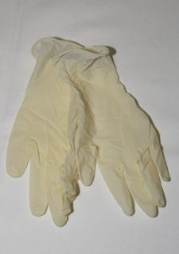 | 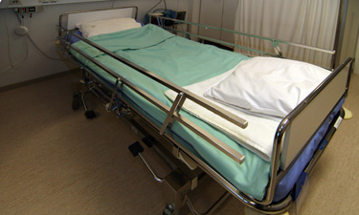
handskar  = gloves | kanten på sängen är uppfälld  = side of the bed raised
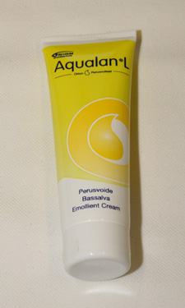 | 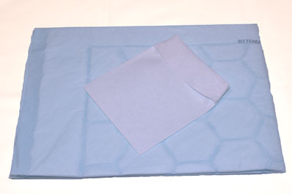
tub med salva  = ointment tube | blått skydd och tvättlapp  = blue cover and wash cloth

